Муниципальное автономное дошкольное образовательное учреждение
Городского округа «город Ирбит» Свердловской области «Детский сад № 23»

День открытых дверей «Осенний калейдоскоп»
24 октября 2023 года в нашем детском саду, по традиции, День открытых дверей. План мероприятий музыкальной деятельности был насыщенным, интересным и продуктивным.

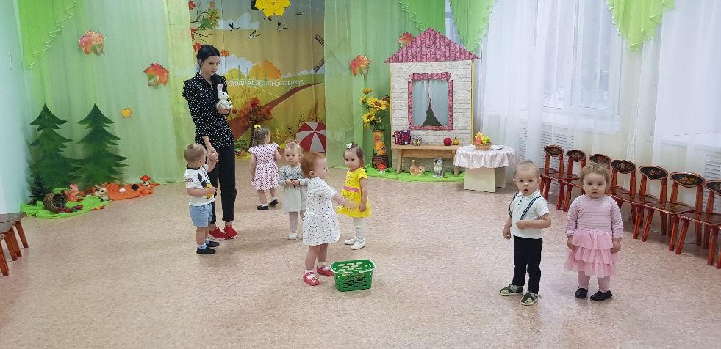
Группа раннего возраста «Верные друзья» весело поиграла с Заинькой.
Группа раннего возраста «Теремок» радовались с Мишкой.

Младшая группа «Пионеры» приготовили гостинцы для Ёжика,
играли в оркестре и исполнили песню про осень.

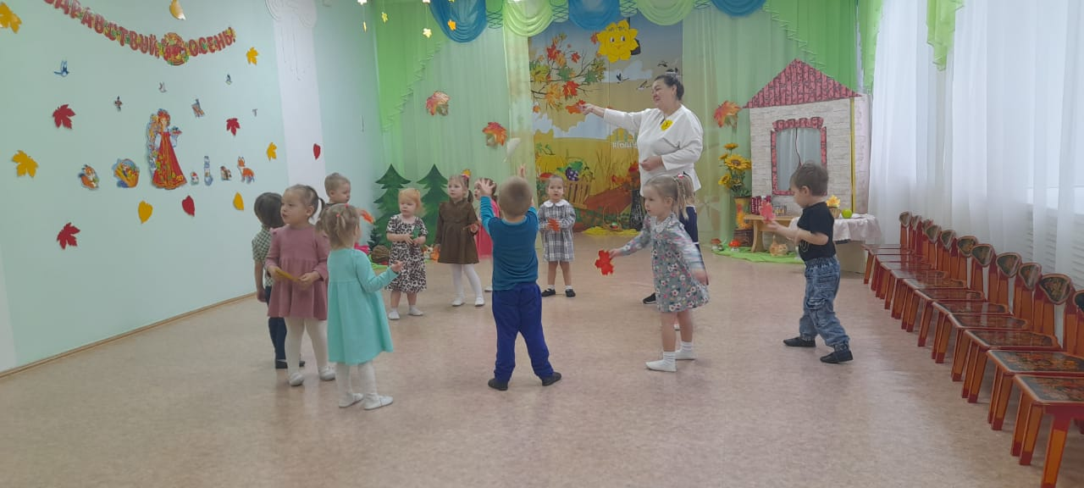

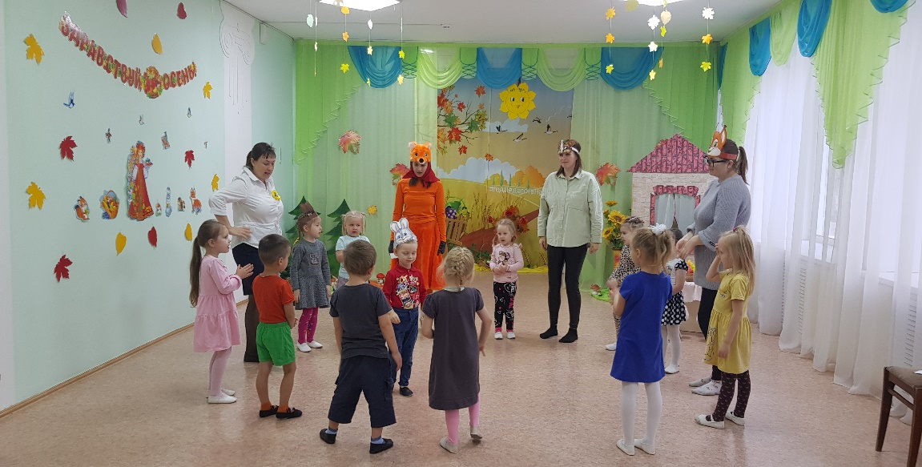

А средняя группа «Фантазёры» побывали на Дне рождения у Лисички, повстречали много друзей, роли Медведя и Белки исполняли родители воспитанников, вместе водили хороводы.

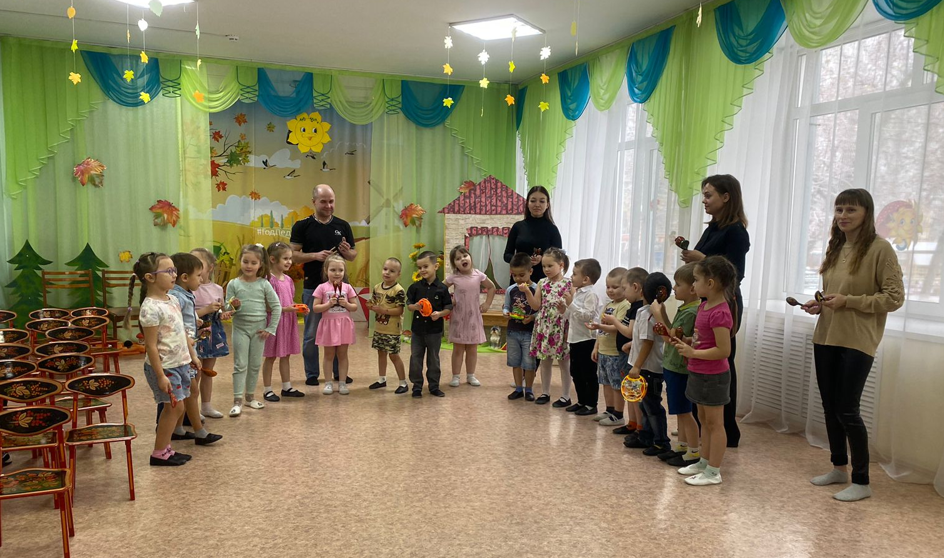

Ребятам старшей группы «Затейники» представилось «прокатиться»
в автобусе вместе с задорной песенкой.
Их «Осеннее путешествие» было увлекательным и познавательным!

Музыкальный руководитель: Бахтина Татьяна Михайловна

